2026年上海市奉贤区中考二模数学试卷
（完卷时间100分钟，满分150分）
考生注意：
1．本试卷含三个大题，共25题．答题时，考生务必按答题要求在答题纸规定的位置上作答，在草稿纸、本试卷上答题一律无效．
2．除第一、二大题外，其余各题如无特别说明，都必须在答题纸的相应位置上写出证明或计算的主要步骤．
3．填空题须在对应矩形框内作答，超出对应边框作答无效．
一、选择题：（本大题共6题，每题4分，满分24分）
【下列各题的四个选项中，有且只有一个选项是正确的，选择正确项的代号并填涂在答题纸的相应位置上】
1. 下列二次根式中，属于最简二次根式的是（ ）
A. B. C. D.
2. 计算的结果是（ ）
A. B. C. D.
3. 在函数的图像所在的每一个象限内，的值随的值增大而减小，那么这个函数图像可能经过的点是（ ）
A. B. C. D.
4. 甲、乙两位同学在相同条件下各射击10次，两人的成绩（单位：环）如图所示．小华同学根据图形写出了以下三个推断：①甲的成绩更稳定；②乙的平均成绩更高；③每人再射击一次，乙的成绩一定比甲高．其中正确的是（ ）
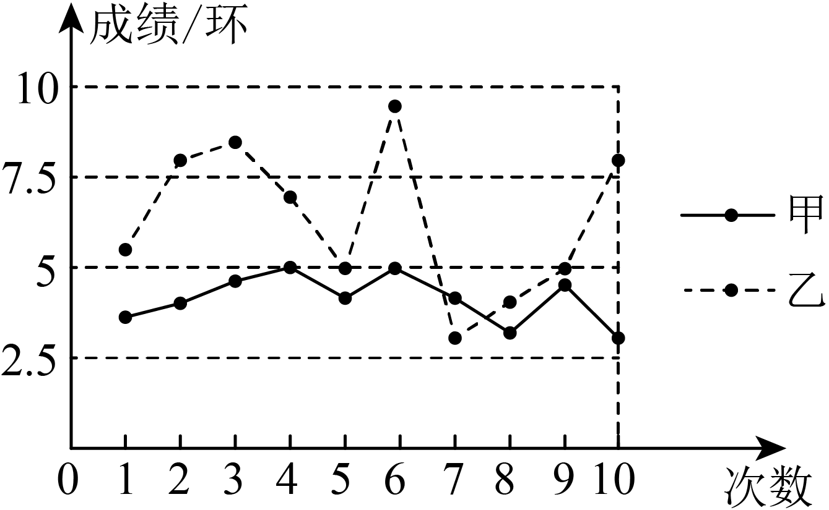
A. ①② B. ①③ C. ②③ D. ①②③
5. 如果一个正多边形的内角等于中心角的3倍，那么这个正多边形是（ ）
A. 正三角形 B. 正四边形 C. 正六边形 D. 正八边形
6. 已知点在内．如果点到边的距离相等，且，那么点的位置是（ ）
A. 的角平分线与边上中线的交点
B. 的角平分线与边上中线的交点
C. 的角平分线与边上中线的交点
D. 的角平分线与边上中线的交点
二、填空题（本大题共11题，每题4分，满分44分）
7. 27的立方根是_______．
8. 如果单项式与单项式是同类项，那么可以是___________．（只需写出一个即可）
9. 化简：___________
10. 2026年春节期间（2月15日-2月23日），上海全市共接待游客约人次，那么这9天上海全市平均每天接待的人数约为___________人次．（用科学记数法表示）
11. 如果关于的方程有两个不相等的实数根，那么的取值范围是________．
12. 如果抛物线在对称轴的右侧部分下降，那么的取值范围是___________．
13. 某公园有、、三个入口，甲、乙两名游客各自随机选择一个入口进入，如果选择每一个入口的可能性都相同，那么甲、乙两人恰好都从入口进入的概率是___________
14. 为了解居民对小区新建绿化景观的满意程度，社区居委会随机调查了部分居民的意见（非常满意；较满意；一般；不满意；不清楚；五者任选其一）．根据调查情况进行统计，绘制了如图2所示的条形统计图．如果该小区常住居民约有人，那么对小区新建绿化景观“非常满意”的人数大约为___________人．
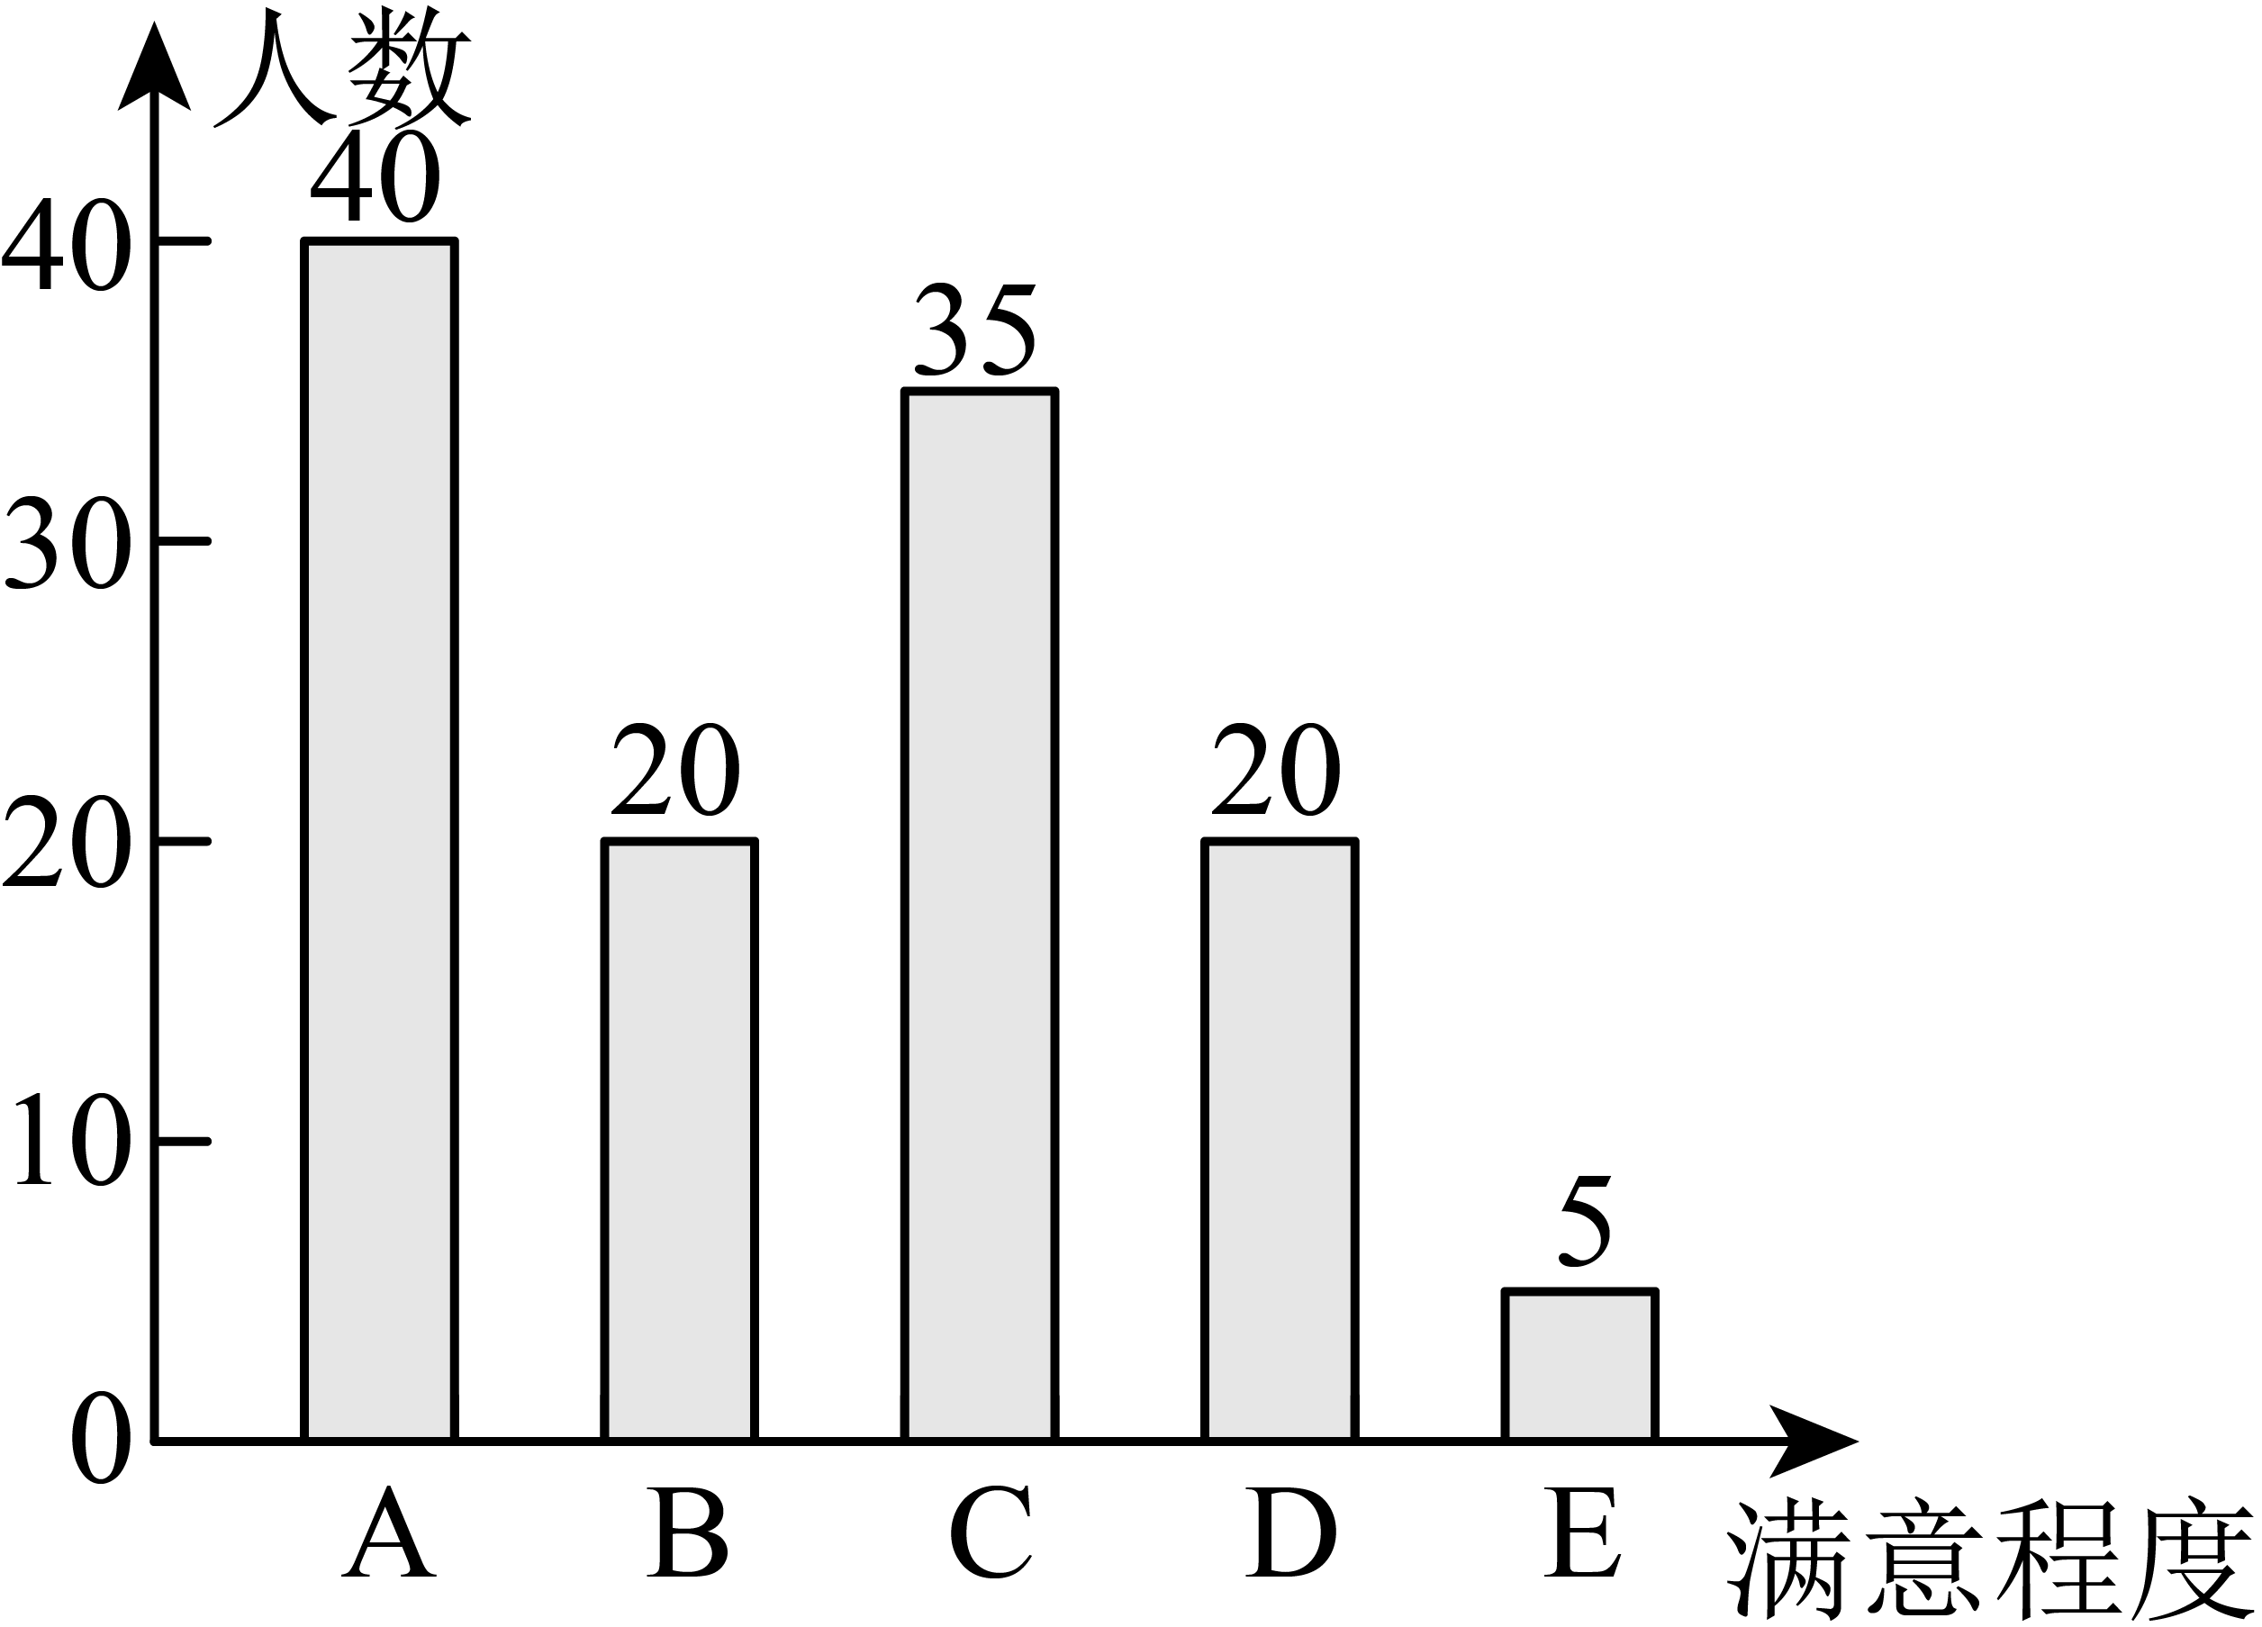
15. 已知，垂足为，设，那么用向量、表示为___________
16. 如图所示，某同学练习排球扣球，已知排球网高为2.24米，扣球点距离地面的高度为2.8米，且垂直于地面．排球从点扣出的飞行路线近似为射线，当该射线与水平方向所成的夹角为时，球恰好擦网而过．此时，起跳点到球网底部的水平距离为___________米．（结果保留一位小数，参考数据： ）
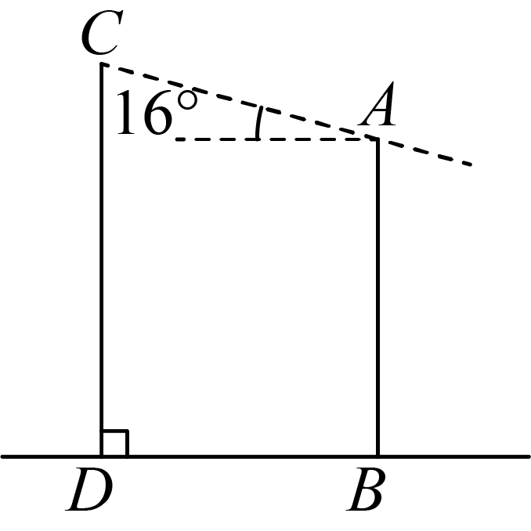
17. 如图，已知矩形是边的中点，是边上一点，将四边形沿直线翻折，得到四边形，（点、分别与点、对应）．如果点、在同一条直线上，那么的值是___________．
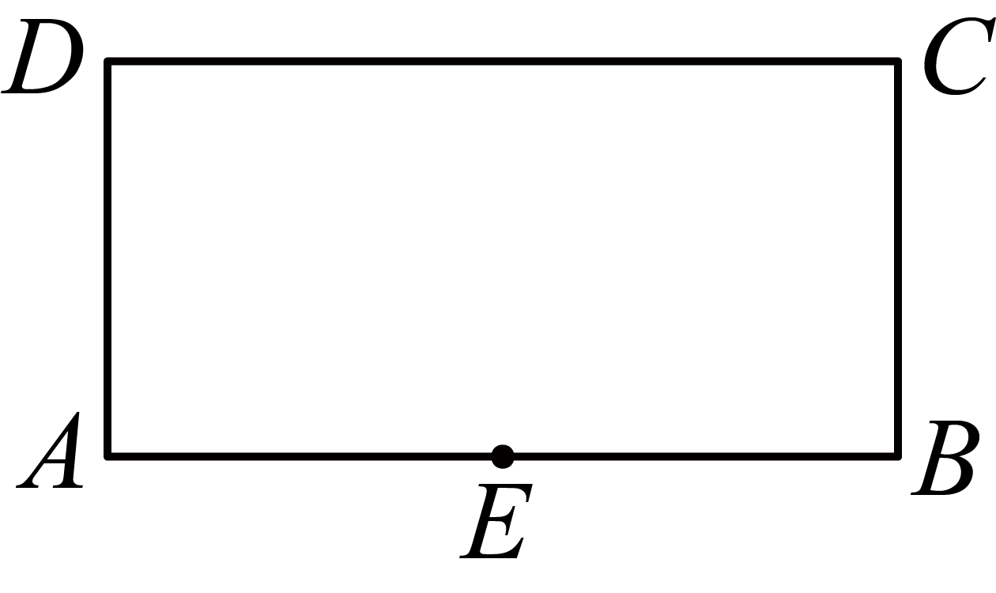
三、解答题：（本大题共7题，满分82分）
18. 计算：．
19. 求不等式组的解集，并把解集在数轴上表示出来．
20. 在平面直角坐标系中（如图），正比例函数的图像与反比例函数的图像相交于点．
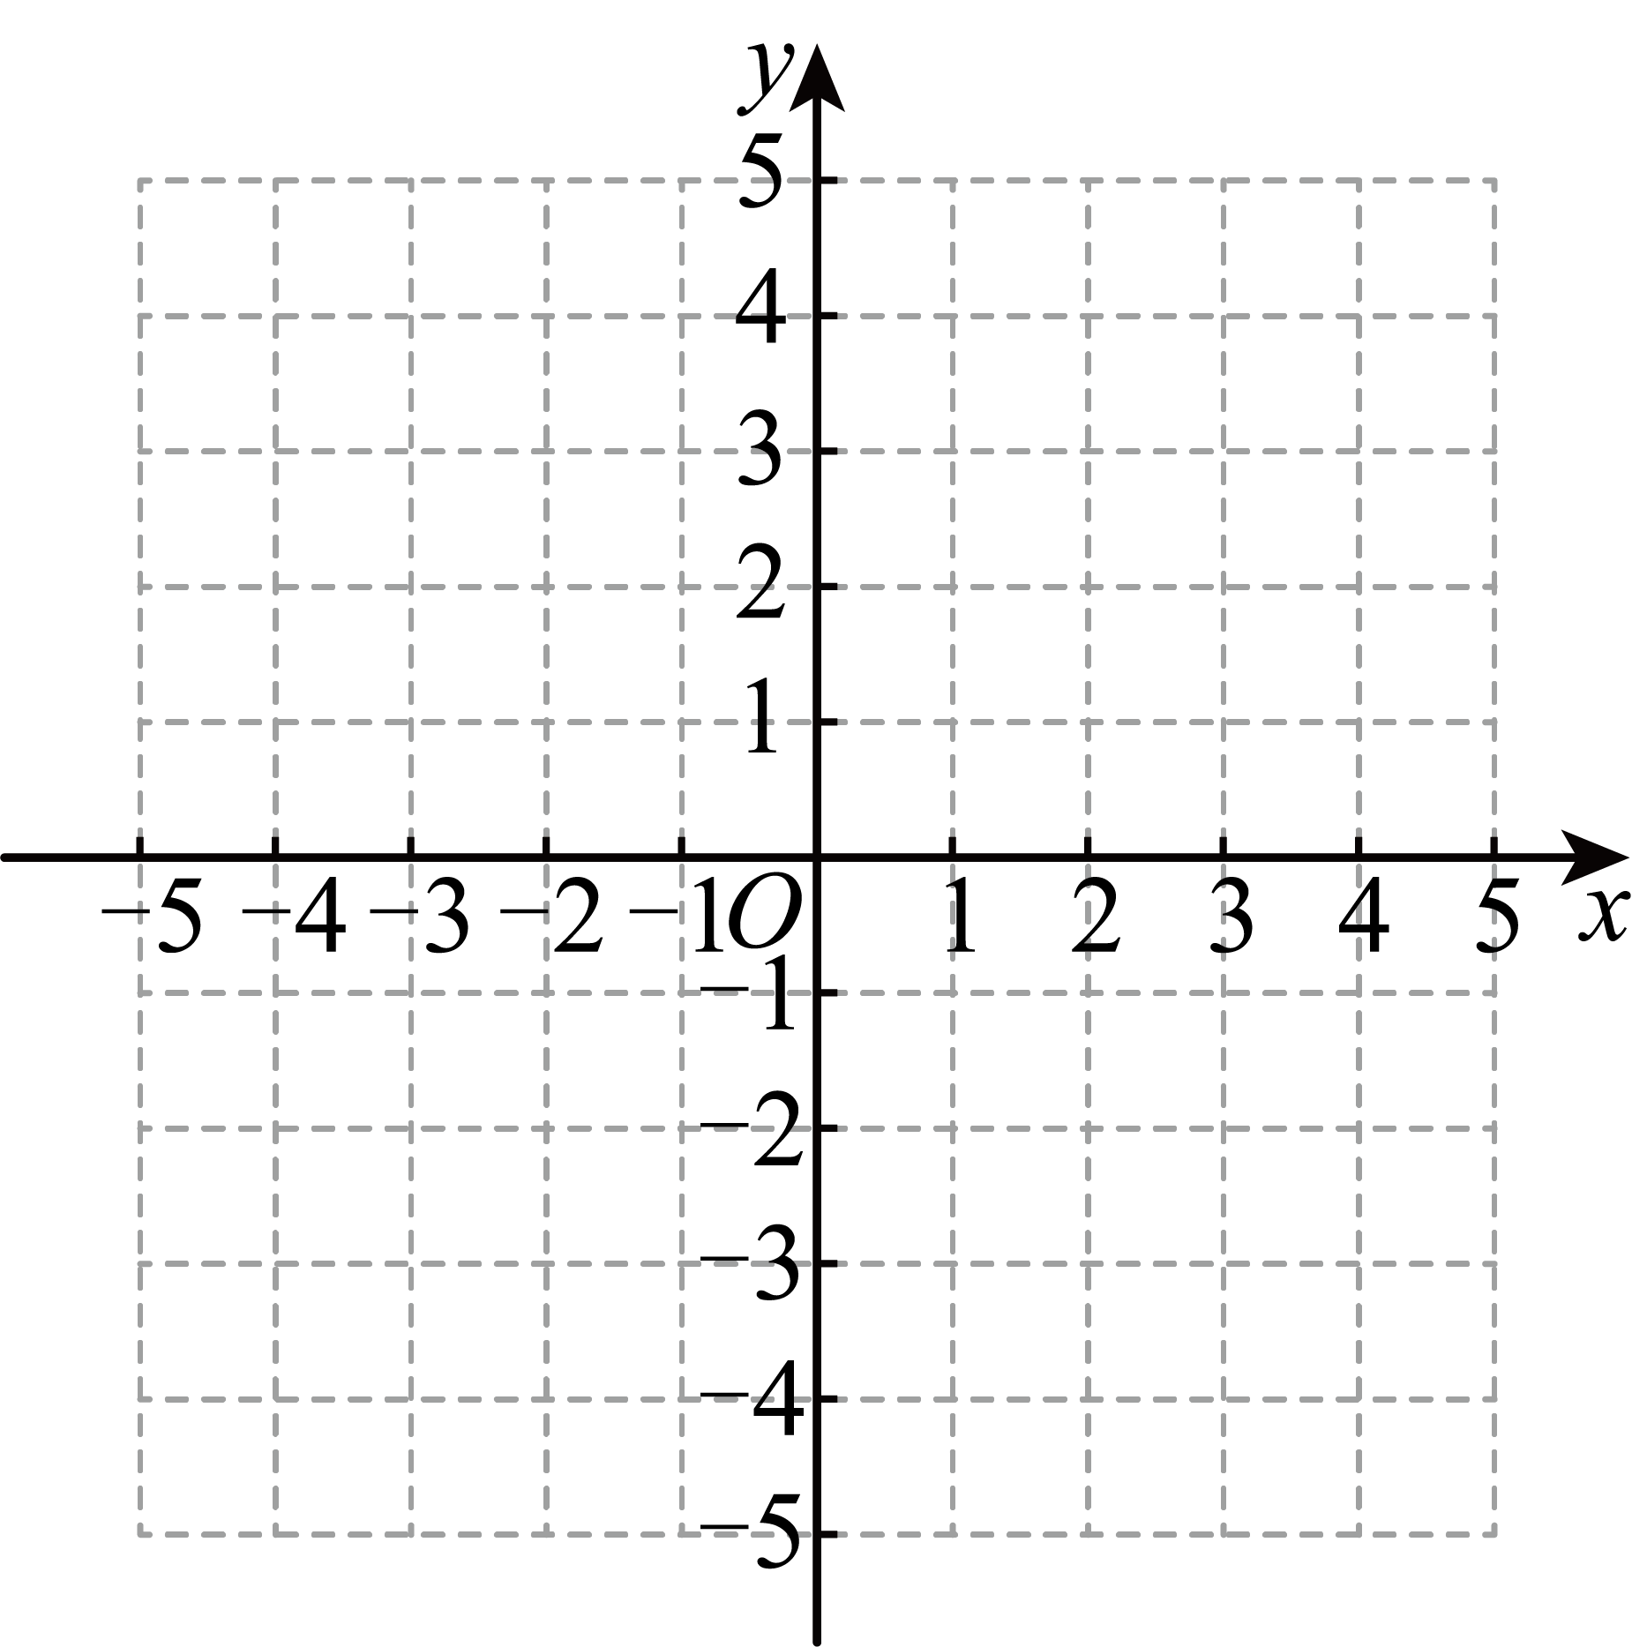
（1）求反比例函数的表达式；
（2）如果将正比例函数的图像向下平移3个单位，得到的新函数的图像与反比例函数图像相交于点，求的余弦值．
21. 如图，在平行四边形中，对角线、交于点，交于点、交于点，且，．
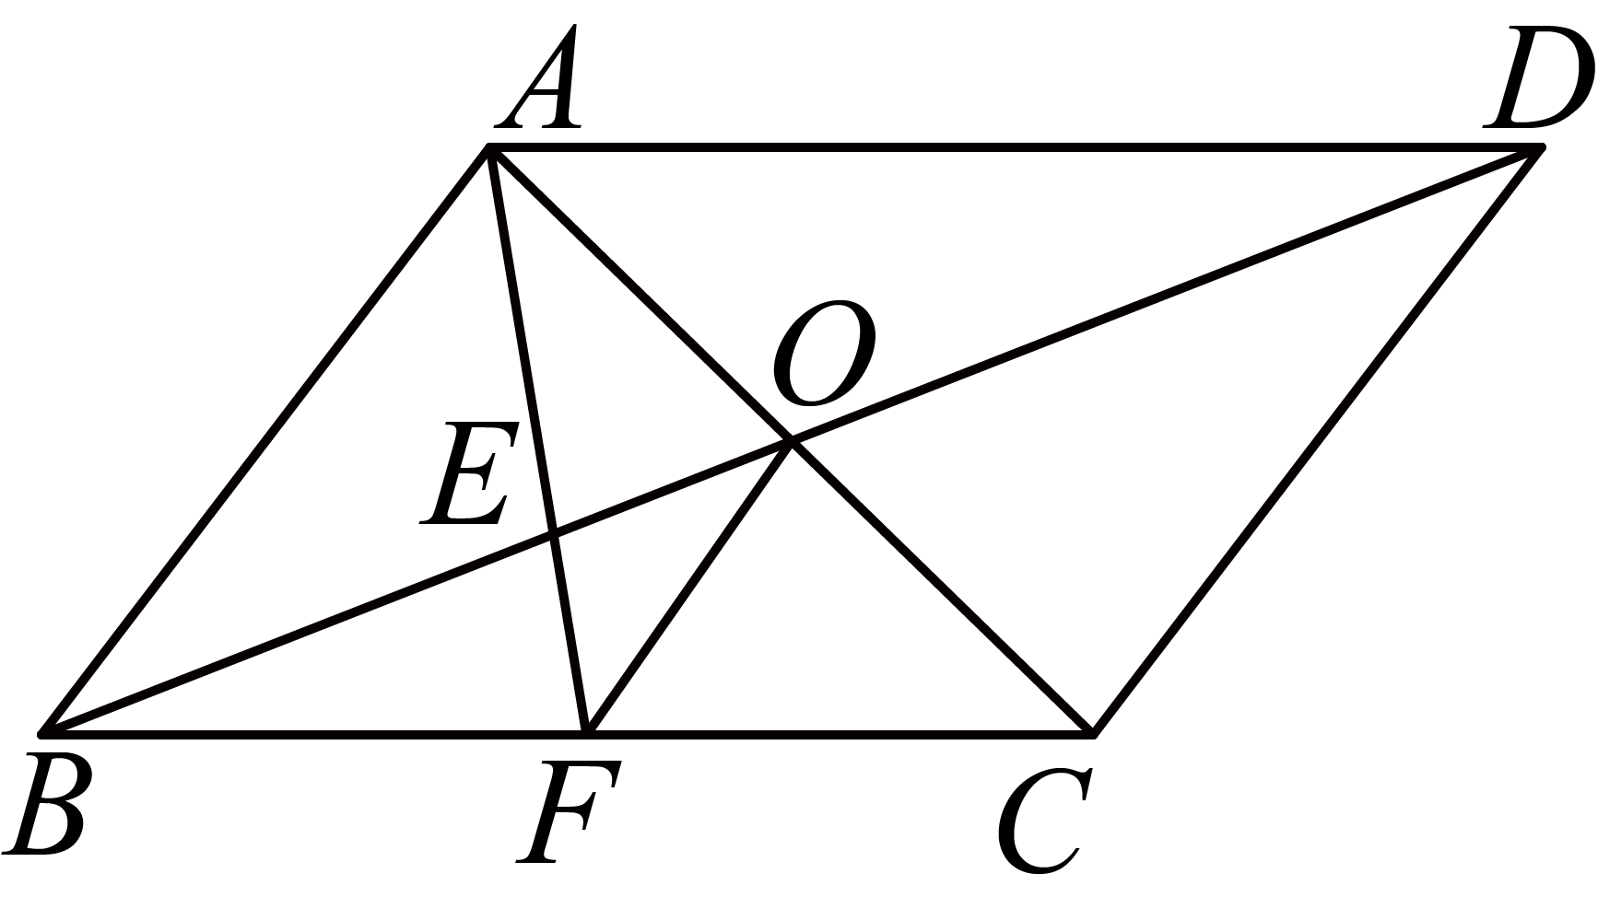
（1）如果，求证：；
（2）连接．如果，求证：是的中点．
22. 综合知识的应用：
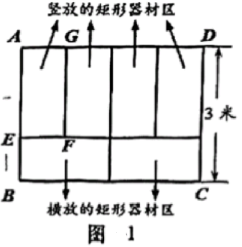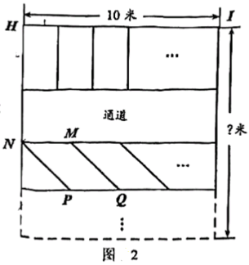
（1）某社区有一个宽度（CD）为3米的矩形健身区，它恰好容纳了4个竖放的矩形器材区和2个横放的矩形器材区，且每个矩形器材区形状大小都相同（如图1所示）．求每一个矩形器材区的边长；
（2）为响应国家全民健身的号召，社区计划新建一个一边长为10米的矩形健身区，用于放置42个运动器材（每一个运动器材需要一个独立的器材区域），他们规划了内部器材区的布局，拟定了如下的方案：
（i）健身区的布局采用竖放矩形器材区和平行四边形器材区的组合形式（如图2所示），其中平行四边形器材区的排数比矩形器材区少一排，为保证通行安全，每排器材区之间设置1.5米宽的通道；
（ii）每一个矩形器材区的边长与（1）中的矩形器材区相同，每一个平行四边形器材区的面积与一个矩形器材区的面积相等；
（iii）每一个平行四边形器材区的形状大小都相同，且它有一个内角为，其非水平方向的边长与矩形的长边相等，即在平行四边形中，．
①求平行四边形器材区的另一边的长；
②求新建矩形健身区另一边的长度．（结果保留整数参考数据）
23. 在平面直角坐标系中，如果某一个点的纵坐标比横坐标小1，那么我们把这样的点称为“一步点”，例如点、都是“一步点”．
在平面直角坐标系中（如图），如果某条抛物线的顶点是“一步点”，当它的顶点的横坐标为时，该抛物线与轴的交点为．
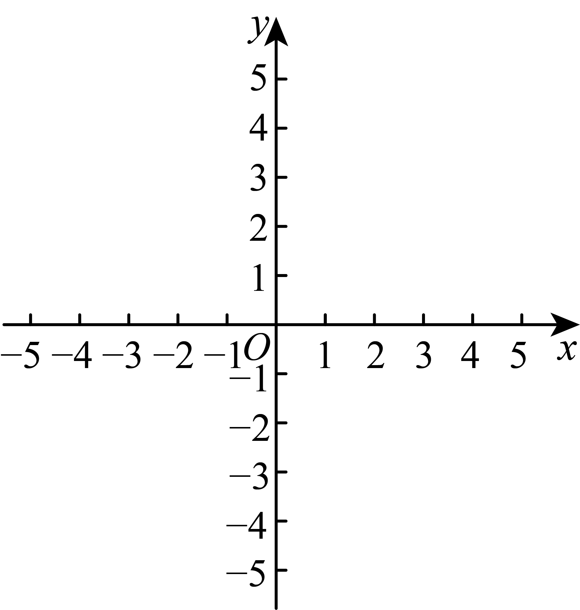
（1）求这条抛物线的表达式和抛物线上的另一个“一步点”；
（2）已知直线与轴、轴分别交于点、．将（1）中的抛物线平移得到一条新抛物线，如果新抛物线的顶点还是“一步点”．设点的横坐标为．
①当点在的内部时，求的取值范围；
②设新抛物线与轴的交点为，当时，求新抛物线的表达式．
24. 如图，、是的弦，，过点作的平行线，交半径的延长线于点，连接．
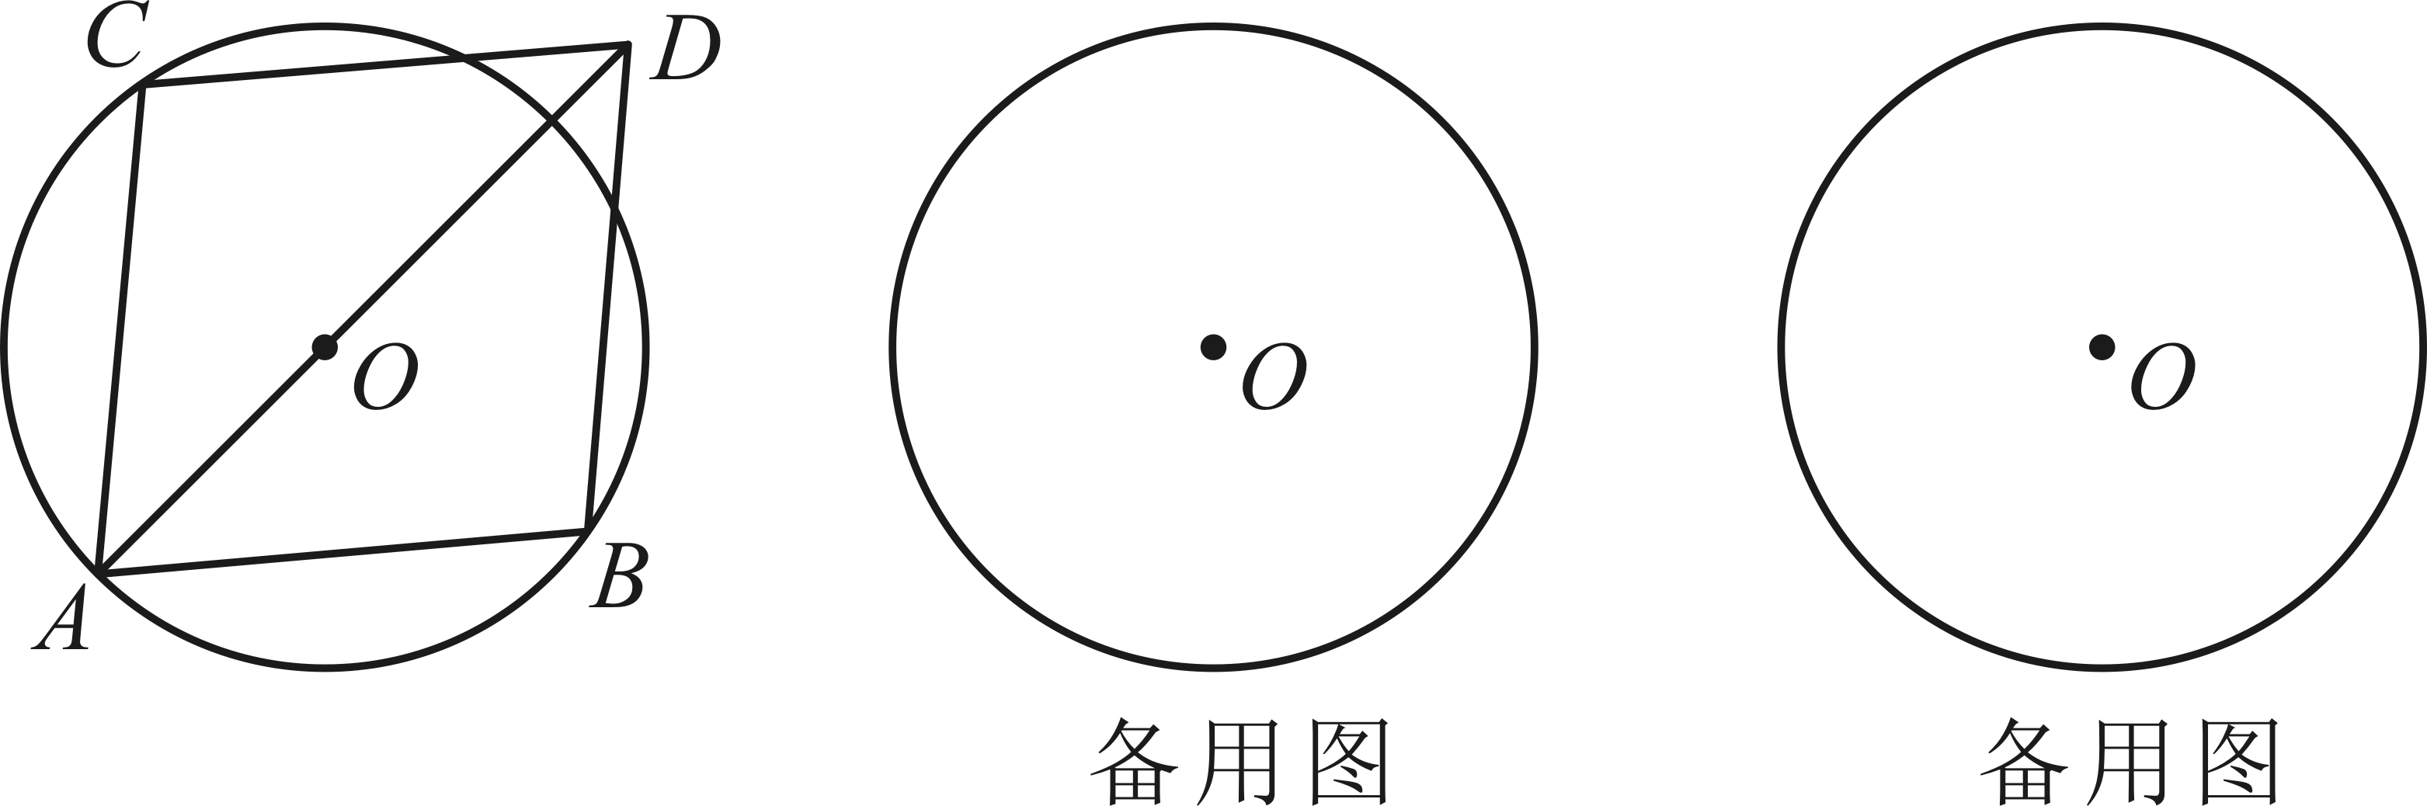
（1）求证：四边形是菱形；
（2）如果是的中点，求的值；
（3）连接．如果的半径是2，且是等腰三角形，求边的长．

